Уважаемые коллеги!

Приглашаем Вас принять участие в работе V Международного Конгресса производителей цемента, который состоится 10-14 декабря 2012 года в Белгородском государственном технологическом университете им. В.Г. Шухова.

Основные направления

- Тенденции развития цементной промышленности России, стран СНГ и мира.
- Современные технологии, приборы и оборудование для производства цемента и других строительных материалов.
- Эффективное использование отходов, в том числе горючих.
- Современное оборудование для обжига цементного клинкера.
- Современное лабораторное оборудование для производства и исследования строительных материалов.

Для участия в работе Конгресса необходимо направить в адрес Оргкомитета до 26 ноября 2012 года заявку на участие по установленной форме.

Организационный взнос составляет 30 000 руб. и включает: питание участников, затраты на издание информационных сообщений и сборников докладов, рассылку сборников авторам и в центральные научно-технические библиотеки России, предоставление выставочной площади организациям (по предварительной заявке), культурную программу, организационные работы.

Для организации транспортных услуг Оргкомитет Конгресса рекомендует забронировать номера в гостиницах «Белгород» или «AMAKS Конгресс-Отель» (проживание оплачивается участниками Конгресса самостоятельно).

Организационный взнос при заочной форме участия в Конгрессе (публикация статьи в сборнике докладов) составляет 650 руб. за пять полных страниц плюс доплата по 100 руб. за каждую дополнительную страницу.
Сборник докладов будет издан по итогам Конгресса.
Срок подачи материалов до 26 ноября 2012 года.

Правила оформления материалов ДЛЯ СБОРНИКА ДОКЛАДОВ
Материалы Конгресса должны быть выполнены на листах формата А5 книжной ориентации. Не полностью заполненные страницы нежелательны (при оплате считаются как полные).
Текст набирается в редакторе WinWord.
Шрифт «Times New Roman» размером 10 пт.
Междустрочный интервал 1.
Рисунки выполняются в векторном формате (допускается растровое изображение с разрешением не менее 300 dpi) в одном из графических редакторов: Corel DRAW, AUTOCAD; либо в любом из приложений семейства MsOffice. Рисунки, фотографии и таблицы должны быть обязательно вмонтированы в текст в удобной для автора форме.
Формулы должны быть вмонтированы в текст доклада и выполнены с помощью встроенного в WinWord редактора формул Equation Editor или Math Type.
Список литературы оформляется в соответствии с требованиями ГОСТ 7.1-2003.
Название доклада печатается прописными буквами. Ниже строчными буквами фамилия и инициалы авторов с указанием ученой степени и звания. На следующей строке полное название организации строчным курсивом. Далее основной текст.
Поля: верхнее − 17 мм, нижнее − 30 мм,
левое − 18 мм, правое − 20 мм. Отступ абзаца – 7 мм.
Пример оформления текста доклада
ТРЕЩИНООБРАЗОВАНИЕ
АСФАЛЬТОБЕТОННЫХ ПОКРЫТИЙ
Иванов И.И., канд. техн. наук, доц.
Белгородский государственный технологический университет им. В.Г. Шухова

Основной текст.

Реквизиты для оплаты организационных взносов: УФК по Белгородской области (БГТУ им. В.Г. Шухова л/с 20266Х90860), ИНН 3123017793, КПП 312301001 р/с 40501810014032000002 в ГРКЦ Банка России по Белгородской области г. Белгород БИК 041403001 с пометкой
в платежном поручении: код дохода 00000000000000000130 за участие
в V Международном Конгрессе производителей цемента и Ф.И.О. участника.
ЗАЯВКА
на участие в работе
V Международного Конгресса производителей цемента
10 – 14 декабря 2012 г.

Фамилия________________________________________________________
Имя ____________________________________________________________
Отчество _______________________________________________________
Должность _____________________________________________________
Уч. степень ____________________________________________________
Уч. звание ______________________________________________________
Название организации (полное) ___________________________________
______________________________________________________________________________________________________________________________
Адрес __________________________________________________________
________________________________________________________________________
Тел., факс, e-mail ________________________________________________
Форма участия (очная, заочная) ___________________________________
Название направления ___________________________________________
Название доклада ________________________________________________
________________________________________________________________
Необходимость технических средств _________________________________
___________________________________________________________________
Необходимость предоставления выставочной площади ______________
Дата и время приезда _____________________________________________
Подпись участника
Дата ________________

ОРГКОМИТЕТ
308012, Россия, г. Белгород,
ул. Костюкова, 46, БГТУ им. В.Г. Шухова, ОНТИиОНИР
тел./факс: (4722) 55-17-49,
е-mail: conf@intbel.ru


Министерство образования и науки РФ
ОАО «ЕвроцементГРУП»
Российский союз производителей цемента
ООО «Цемклуб»
Белгородский государственный технологический
университет им. В.Г. Шухова
Информационный партнер:
Журнал «Цемент и его применение»

V Международный Конгресс
производителей цемента

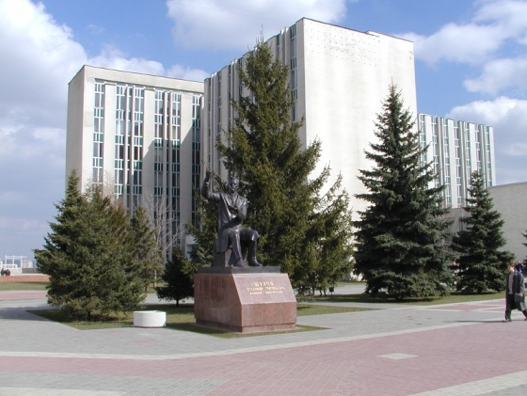

Белгород
10 – 14 декабря 2012 г.

